Муниципальное казенное дошкольное образовательное учреждение

Искитимского района Новосибирской области детский сад

«Теремок» п. Керамкомбинат.

**Проект**

**«Дорожная безопасность»**

(старшая группа)

Воспитатели:

Суптеля. Н.В.

Дюрягина. Л.А.

п.Керамкомбинат

2017г.

**Проект для детей старшей группы по ПДД на тему:**

**«Дорожная безопасность»**

***Вид проекта:*** информационно -познавательный.

***По количеству детей:*** групповой

***Продолжительность проекта:***  краткосрочный (1 неделя)

***Участники проекта:***  дети старшей группы, воспитатели, родители.

***Интеграция образовательных областей:***

Социально – коммуникативное развитие

Речевое развитие

Познавательное развитие

Физическое развитие

Художественно – эстетическое развитие

***Педагогические технологии:***

Проблемно – игровая ситуация

Информационно – коммуникационные технологии

Здоровьесберегающие технологии (физкультминутка)

Игровые технологии

Познавательно - исследовательские технологии

***Цель проекта:*** продолжать формировать и развивать навыки у детей основ безопасного поведения на улице, на дороге, в транспорте, уточнить и систематизировать знания о правилах дорожного движения ***.***

***Задачи проекта:***

***Образовательные:*** Углублять представления детей о Правилах дорожного движения, полученные ранее;

познакомить детей со значением дорожных знаков, научить понимать их схематическое изображение для правильной ориентации на улицах и дорогах; обучать детей безопасному поведению в дорожной среде; формировать и развивать у детей целостное восприятие окружающей дорожной среды; расширять словарный запас детей по дорожной лексике; формировать у детей осознанного отношения к соблюдению ПДД, чувства ответственности;

***Развивающие:*** развивать умение ориентироваться в дорожно- транспортной обстановке и прогнозировать дорожную ситуацию; развивать у детей способности к предвидению возможной опасности в конкретно меняющейся ситуации и построению адекватного безопасного поведения; развивать у детей чувства контроля и самоконтроля; развивать память, речь, логическое мышление, внимание, самооценку.

***Воспитательные:*** воспитание нравственных качеств личности, необходимых для усвоения и выполнения правил дорожного движения: внимательность, наблюдательность, дисциплинированность; воспитывать привычку соблюдать правила дорожного движения; активизировать работу по пропаганде правил дорожного движения и безопасного образа жизни среди родителей.

***Актуальность проекта:***

Проблема обучения дошкольников безопасному участию в дорожном движении актуальна и современна, её решение помогает сформировать у детей систему знаний, осознанных навыков безопасного участия в дорожном движении, и как следствие – снижение дорожно - транспортных происшествий с участием детей. Актуальность проекта связана еще и с тем, что у детей этого возраста отсутствует защитная психологическая реакция на дорожную обстановку, которая свойственна взрослым. Желание постоянно открывать что-то новое, непосредственность часто ставят их перед реальными опасностями, в частности на улицах. Учитывая особую значимость работы в данном направлении, и то обстоятельство, что ДОУ является самой первой ступенью в системе непрерывного образования, был создан проект по теме: «Дорожная безопасность»

***Ожидаемый результат*** : Расширение представлений детей об окружающей дорожной среде и правилах дорожного движения. Умение детей предвидеть опасные ситуации на дороге и принимать правильные решения. Повышение активности родителей в обеспечении безопасности детей на дороге и в транспорте.

***Продукт проектной деятельности:***  разработка консультаций для родителей; создание картотек: дидактических игр, подвижных игр, сюжетно - ролевых игр; подбор тематических плакатов, фотографий и иллюстраций; разработка бесед по темам ПДД;

Театрализация сказки «На лесном перекрестке»; Игра-викторина: «Знаки дорожные помни всегда, чтобы с тобой не случилась беда»;выставка детских работ «Мы изучаем ПДД ». конкурс рисунков «ПДД глазами детей»

***Этапы реализации проекта:***

***1 этап (постановка проблемы)***

Создание проблемы перед детьми ««Всем ли знать положено правила дорожные?»

***2 этап (обсуждение проблемы, принятие задач)***

Составление перспективного плана работы

***Проведение предварительной работы:***

Подбор материала по Правилам дорожного движения (новинки методической и детской литературы, современная познавательно - развивающая информация о ПДД для дошкольников и родителей) Подбор раскрасок по ПДД для дошкольников, необходимого материала, пособий, оборудования, разработка конспектов мероприятий, презентаций; создание развивающей среды для изучения ПДД – центр ПДД; рассматривание рисунков, фотографий о дорожных ситуациях; просмотр видеоматериалов; д/и по ПДД: «Разрезные картинки», «Виды транспорта», «Четвертый лишний»; проведение с детьми бесед по теме ПДД;

Проведение с родителями и детьми конкурса кондитерских изделий «Сладкие правила дорожного движения».

***3 этап (работа над проектом)***

Организовать работу по решению задач  проекта через:

проведение НОД:«Безопасность на дорогах»,  Игра - викторина «Пешеход», рассматривание тематических плакатов, фотографий и иллюстраций, разбор по ним дорожно-транспортных ситуаций; проведение бесед: «Мой друг-светофор», «Знаки дорожного движения», «Наша улица», «Правила пешехода», «Как у наших у ворот очень важный знак живёт», «Правила поведения на дороге», «Виды транспорта», «Какие бывают машины», «Как вести себя в транспорте»; составление рассказов по сюжетным картинкам; инструктажи о безопасных маршрутах движения в садик и обратно, по правилам пользования общественным транспортом и правилам безопасного поведения на дорогах и улицах; знакомство с произведениями художественной литературы, отгадывание загадок; создание аппликации «На перекрестке»; Проведение дидактических, сюжетно-ролевых, подвижных игр; конструирование: строительство из кубиков и игрушек перекрестка и улицы.

***Чтение художественной литературы:*** Е.Житков «Светофор», С.Михалков «Моя улица», Дядя Степа, Н. Калинин «Как ребята переходили улицу» В.Сиротов «Твой товарищ светофор», И.Серяков «Законы улиц и дорог», А.Иванов «Как неразлучные друзья дорогу переходили», Азбука дорожной безопасности Анатолия Линёва «Если Емеля едет на печке…»;

***Дидактические игры:*** «Угадай, какой знак?», «Светофор», «Кто отличник-пешеход?», «Путешествие на машинах», «Найди нужный знак», «Учим дорожные знаки», «Дорожная азбука», «Разрезные знаки», «Подбери знак», «Я грамотный пешеход», «Дорожное лото», «Назови машину», «Подумай – отгадай», «Разрешено – запрещено».

***Подвижные игры:*** «К своим знакам», «Зебра», «Глазомер», «Грузовики», «Сигналы светофора», «Трамваи «Стоп – Идите»; «Воробушки и автомобиль», «Стой – иди», «Поезд», «Автобус».

***Сюжетно - ролевые игры»:***

«Правила движения»; «Регулировщик», «Водитель автобуса», «Случай на дороге» (оказание первой помощи), «Шиномонтаж».

***Составление творческих рассказов*** :

«Что случилось бы, если бы не было правил дорожного движения?», «Если бы все знаки перепутались?», «Истории в транспорте»;

***Работа с родителями:***

консультация: «Как научить ребенка соблюдать правила дорожного движения»; оформление папки-передвижки: «Самые важные правила - правила дорожного движения!»; информация в родительский уголок: «Памятка по правилам дорожного движения», «Это надо знать», изготовление кондитерских изделий, изготовление фотоотчетов.

***4. Заключительный этап:***

Выставка детских работ «Безопасность на дороге»; Театрализация сказки «На лесном перекрестке».

***Результат проекта:***

Использование данного проекта способствует более глубокому усвоению детьми правил дорожного движения, закреплению знаний и умений, формированию осознанного отношения к их соблюдению, развитие чувство контроля, самоконтроля, ответственности и предпосылок готовности отвечать за свои поступки. Дети ориентированы в том, что машины движутся по проезжей части улицы, а пешеходы по тротуару. Знают о назначении светофора. Хорошо ориентируются в пространстве справа, слева, вперёд, назад, вверх, вниз. Имеют представление о видах транспорта, об особенностях их передвижения. Знают, какие правила безопасного поведения необходимо соблюдать на дороге. Дети знают, в каком населенном пункте живут и какой у них адрес, безопасный путь от детского сада домой. Ориентированы в том, что на дорогах расположено много дорожных знаков. Знают, называют и объясняют назначение этих знаков.

***Фотоотчет***.

Познаем играя.

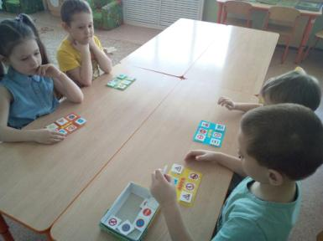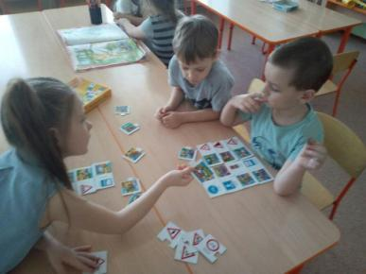

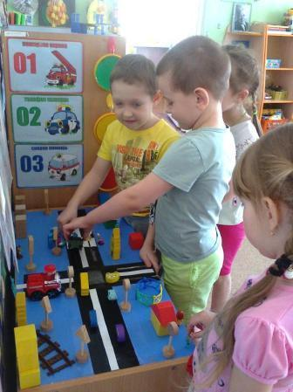

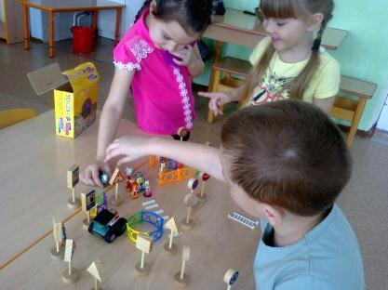

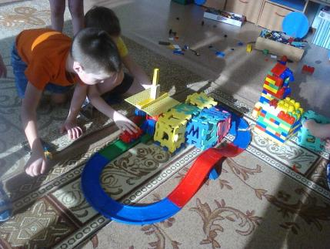

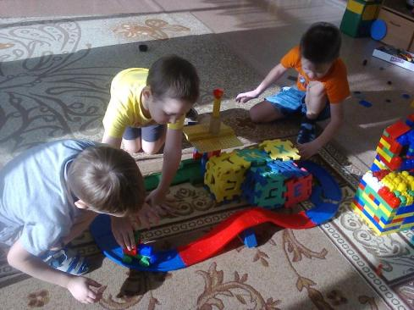

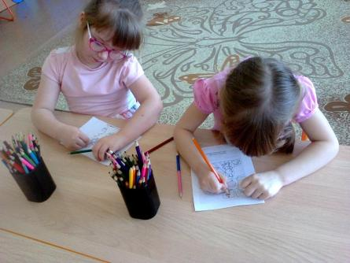 Творчество детей

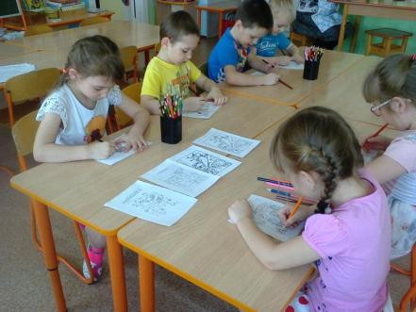

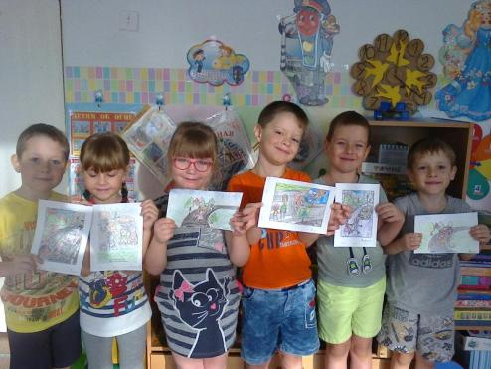

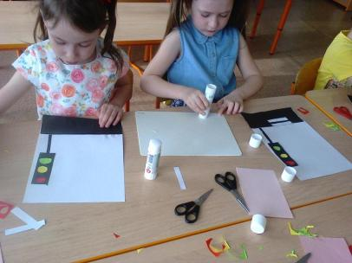

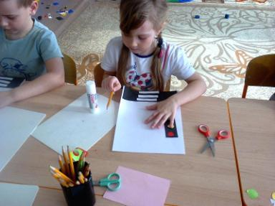

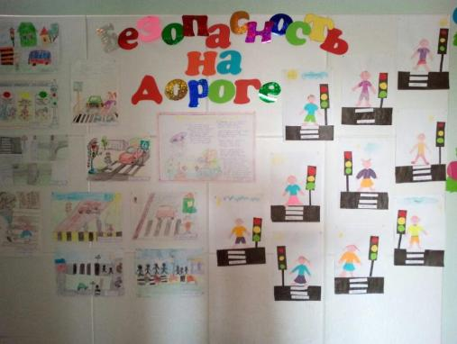

Работа с родителями

«Сладкие правила дорожного движения».

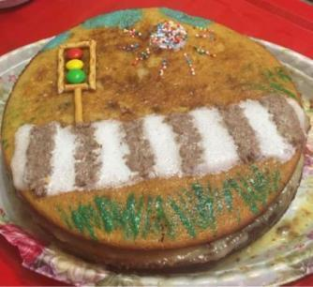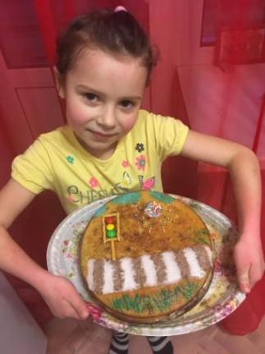

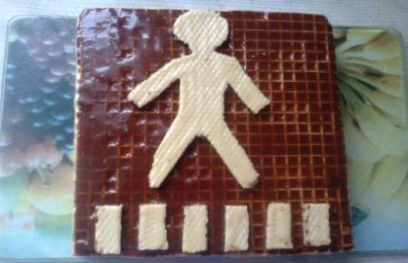

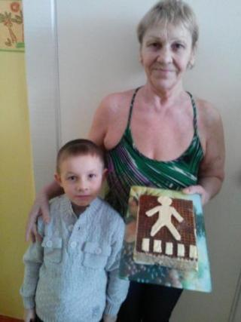





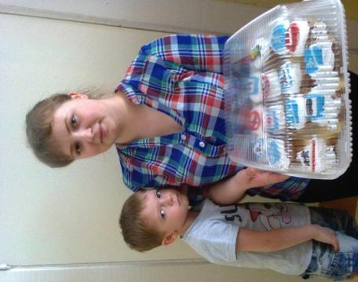

Театрализация сказки «На лесном перекрестке».

